Міністерство освіти і науки України
Національний університет «Львівська політехніка»
Кафедра систем штучного інтелекту



Звіт

Звіт
про виконання лабораторних та практичних робіт блоку № 2
На тему: «Змінні, константи, типи даних та розмір типів даних. Системи числення. Двійкова система числення. Умовні та логічні оператори. Базові операції та вбудовані функції. Ввід вивід. Коментарі. Лінійні та розгалужені алгоритми.»
з дисципліни: «Основи програмування»
до:
Лабораторної Роботи № 1
Алготестер Лабораторної Роботи № 1
Практичних Робіт до блоку № 2

Виконав:
Студент групи ШІ-11
Росіцький Назар Андрійович

Тема роботи:
Змінні, константи, типи даних та розмір типів даних. Системи числення. Двійкова система числення. Умовні та логічні оператори. Базові операції та вбудовані функції. Ввід вивід. Коментарі. Лінійні та розгалужені алгоритми

Мета роботи:
Ознайомитись із змінними, константами, типами даних, та розмірами типів даних; вивчити системи числення(зокрема двійковою); засвоїти принципи використання умовних і логічних операторів, базових операцій, вбудованих функцій с++, операцій введення-виведення даних та коментарів; набути практичних навичок у розробці лінійних і розгалужених алгоритмів.

Теоретичні відомості:
- Теоретичні відомості з переліком важливих тем:
- Тема №1: Структура програми мовою C
- Тема №2: Константи та змінні
- Тема №3: Операції в C/C++
- Тема №4: Вирази
- Тема №5: Ввід та вивід даних

- Індивідуальний план опрацювання теорії:
- Тема №1: Структура програми мовою C
  - Джерела Інформації:
    - Лекції та практичні заняття з Основ програмування
  - Що опрацьовано:
    - Етапи обробки програми (препроцесорне перетворення, компіляція, компонування)
    - Директиви препроцесора (#define, #include)
    - Головна функція main()
  - Статус: Ознайомлений
  - Початок опрацювання теми: 28.09
  - Звершення опрацювання теми: 28.09
- Тема №2: Константи та змінні
  - Джерела Інформації:
    - https://w3schoolsua.github.io/cpp/cpp_variables.html#gsc.tab=0
    - Файл Лабораторна робота № 1.pdf
  - Що опрацьовано:
    - Основні типи даних (char, int, float, double, і т.д) та їхні розміри в пам'яті.
    - Ініціалізація змінних
  - Статус: Ознайомлений
  - Початок опрацювання теми: 28.09
  - Звершення опрацювання теми: 28.09
- Тема №3: Операції в C/C++
  - Джерела Інформації:
    - https://acode.com.ua/urok-20-operatory/
    - Файл Лабораторна робота № 1.pdf
  - Що опрацьовано:
    - Унарні та бінарні операції
    - Операції порівняння
    - Логічні бінарні операції
    - Пріоритети операцій
  - Статус: Ознайомлений
  - Початок опрацювання теми: 28.09
  - Звершення опрацювання теми: 28.09
- Тема №4: Вирази
  - Джерела Інформації:
    - Файл Лабораторна робота № 1.pdf
  - Що опрацьовано:
    - Конструювання виразів
  - Статус: Ознайомлений
  - Початок опрацювання теми: 28.09
  - Звершення опрацювання теми: 28.09
- Тема №5 Ввід та вивід даних
  - Джерела Інформації:
    - Файл Лабораторна робота № 1.pdf
    - https://acode.com.ua/urok-220-bazovyj-fajlovyj-vvid-i-vyvid/
  - Що опрацьовано:
    - Ввід і вивід у стандартному С
    - Ввід і вивід у С++
  - Статус: Ознайомлений
  - Початок опрацювання теми: 28.09
  - Звершення опрацювання теми: 28.09

Виконання роботи:

1. Опрацювання завдання та вимог
Завдання №1 Theory Education Activities
- Опрацювання методичних вказівок до лабораторної роботи
- Ознайомитись з ключовими темами (системи числення, переведення чисел, типи даних в с++)

Завдання №2 Requirements management (understand tasks) and design activities (draw flow diagram and estimate tasks)
- Зрозуміти завдання та вимоги до них
- Намалювати блок-схеми до коду
- Оцінити завдання по часу

Завдання №3 Lab# programming: Lab 1 Task 1
- Виконання лабораторного завдання #1 (19 варіант)

Завдання №4 Lab# programming: Lab 1 Task 2
- Виконання лабораторного завдання #2 (19 варіант)

Завдання №5 Lab# programming: Algotester Lab 1 Task 1
- Виконання завдання Lab1 на Algotester (1 варіант)

Завдання №6 Experimental Exercises Activities - Binary Calculations:
- Завдання на калькуляції в двійковій системі:
- 1. Згенерувати в рандомайзері десяткове число y від 15 до 89
- 2. Згенерувати в рандомайзері десяткове число x від 15 до 89
- 3. Перевести y у двійкову систему числення
- 4. Перевести x у двійкову систему числення
- 5. Додати два двійкових числа x та y
- 6. Поділити отриману суму на менше згенероване число
- 7. Перевести результат ділення в десяткове число:

Завдання №7 Practice# programming: Class Practice Task
- Виконання практичного завдання Practice Task

Завдання №8 Practice# programming: Self Practice Task
- Виконання практичного завдання Self Practice Task
- Додатковий код по темі з задач алготестеру

Завдання №9 Result Documentation Report and Outcomes Placement Activities (Docs and Programs on GitHub)
- Оцінка результатів
- Написання звіту
- Завантаження результатів роботи та необхідних файлів на GitHub

Завдання №10 Results Evaluation and Release
- Остаточна перевірка роботи
- Здача роботи

2. Планування та оцінка часу виконнання:

Завдання №3 Lab# programming: Lab 1 Task 1:

Очікуваний час виконання:1 год
Фактично затрачений час: 1,25 год

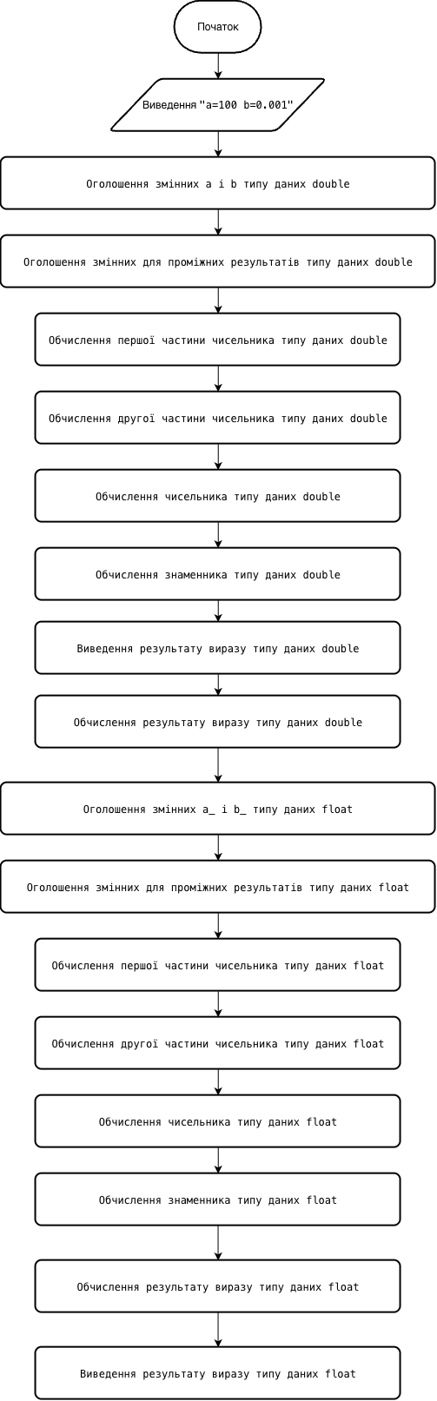
Рисунок 1 Блок схема до Lab 1 Task 1
Завдання №7 Practice# programming: Class Practice Task:

Очікуваний час виконання:1,25 год
Фактично затрачений час: 1,5 год

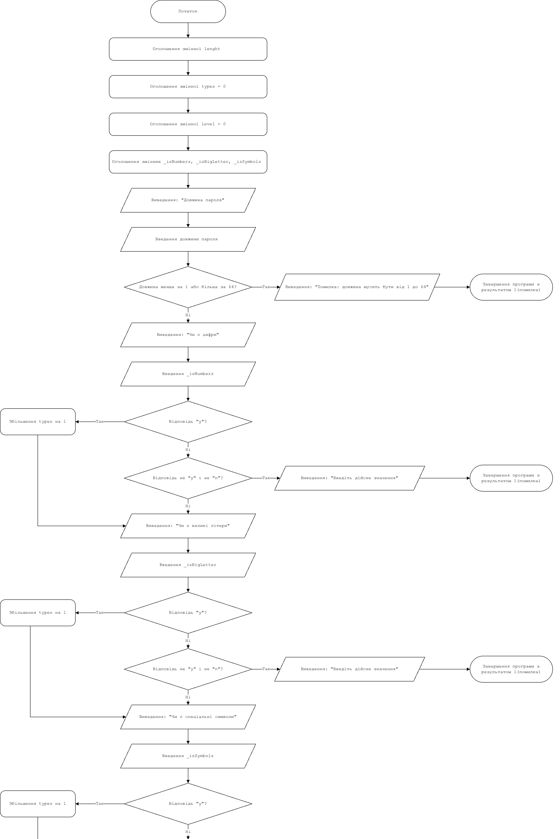
Рисунок 2 Блок схема class practice task(1)
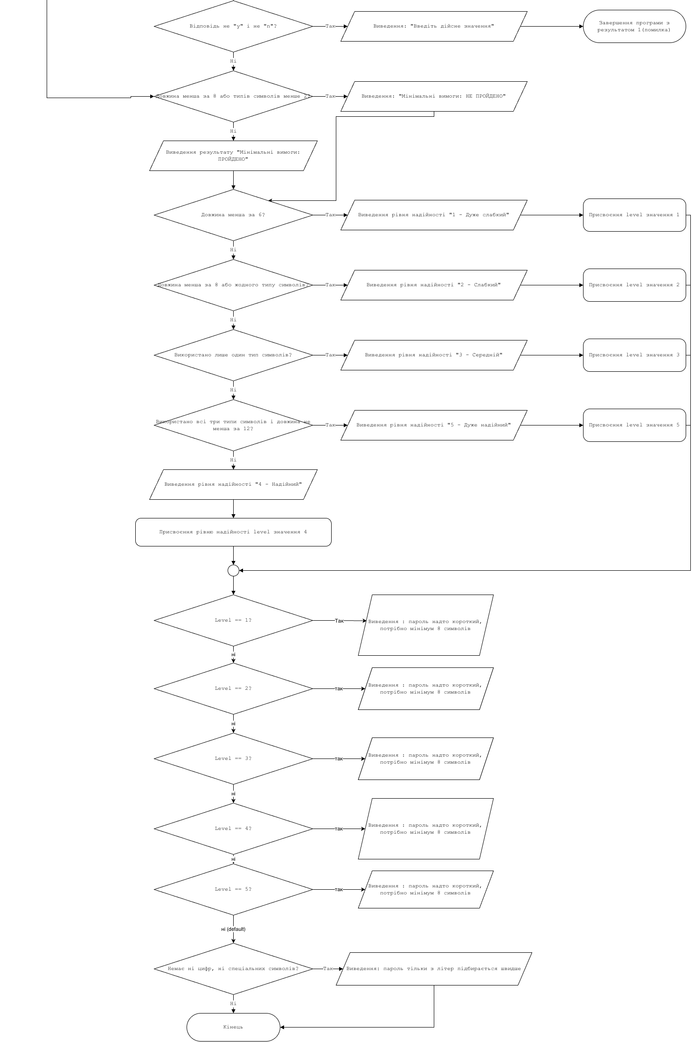
Рисунок 3 Блок схема class practice task(2)

3. Код програм:
Завдання №3 Lab# programming: Lab 1 Task 1:
Обчислити значення виразу при різних дійсних типах даних (float й double).
Обчислення варто виконувати з використанням проміжних змінних. 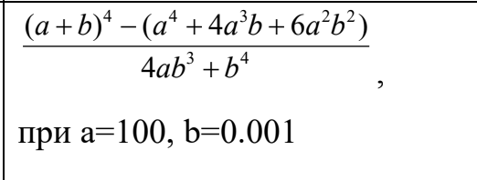
Розвʼязання:
#include <iostream>
#include <math.h>

int main(){

//Виведення значень а та b
std::cout << "a=100 b=0.001" << std::endl;

//Оголощення змінних a i b типу даних double
const double a = 100;
const double b = 0.001;
//Оголошення змінних для проміжних результатів типу даних double
double result, num_1, num_2, num, den;

//Обчислення першої частини чисельника типу даних double
num_1 = pow(a + b, 4);
//Обчислення другої частини чисельника типу даних double
num_2 = pow(a, 4) + (4*b*(pow(a,3))) + (6*(pow(a,2))*(pow(b,2)));
//Обчислення чисельника типу даних double
num = num_1 - num_2;
//Обчислення знаменника типу даних double
den = (4*a*(pow(b, 3))) + pow(b, 4);
//Обчислення результату виразу типу даних double
result = num/den;
//Виведення результату виразу типу даних double
std::cout << "double: " << result << std::endl;

//Оголощення змінних a i b типу даних float
const float a_ = 100;
const float b_ = 0.001;
//Оголошення змінних для проміжних результатів типу даних float
float result_, num_1_, num_2_, num_, den_;

//Обчислення першої частини чисельника типу даних float
num_1_ = pow(a_ + b_, 4);
//Обчислення другої частини чисельника типу даних float
num_2_ = pow(a_, 4) + (4*b_*(pow(a_,3))) + (6*(pow(a_,2))*(pow(b_,2)));
//Обчислення чисельника типу даних float
num_ = num_1_ - num_2_;
//Обчислення знаменника типу даних float
den_ = (4*a_*(pow(b_, 3))) + pow(b_, 4);
//Обчислення результату виразу типу даних float
result_ = num_/den_;
//Виведення результату виразу типу даних float
std::cout << "float: " << result_ << std::endl;
}
Code 1 Lab 1 Task 1
Посилання в pull request: https://github.com/artificial-intelligence-department/ai_programming_playground_2026/blob/epic_2_nazar_rositskiy/ai_11/nazar_rositskiy/epic_2/lab_1_task_1_variant_19_nazar_rositskiy.cpp

Завдання №4 Lab# programming: Lab 1 Task 2:
Обчислити значення виразів.
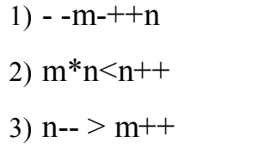
Розв’язання:
#include <iostream>

int main(){

//оголошення n i m
float n,m;

//введення n i m відповідно
std::cout << "Enter n: ";
std::cin >> n;
std::cout << "Enter m: ";
std::cin >> m;

//послідовне виконання та виведення першої другої та третьої дії відповідно
std::cout << "1) --m - ++n: " << (- -m - ++n) << std::endl;
std::cout << "2) m*n < n++: " << (m*n < n++) << std::endl;
std::cout << "3) n-- > m++: " << (n-- > m++) << std::endl;

}
Code 2 Lab 1 Task 2
Посилання в pull request: https://github.com/artificial-intelligence-department/ai_programming_playground_2026/blob/epic_2_nazar_rositskiy/ai_11/nazar_rositskiy/epic_2/lab_1_task_2_variant_19_nazar_rositskiy.cpp
Завдання №5 Lab# programming: Algotester Lab 1 Task 1:
Виконання завдання Lab1 на Algotester (1 варіант)
#include <iostream>

int main(){
//оголощуємо змінні
long long H,M,h1,h2,h3,m1,m2,m3;
//по 2 за раз, запитуємо їх у користувача
std::cin >> H >> M;
std::cin >> h1 >> m1;
std::cin >> h2 >> m2;
std::cin >> h3 >> m3;
//перевіряємо чи вистачило хітпоїнтів та мани, та чи не використовувались хітпоінти та мана одночасно
//виводимо результат, переміг, чи ні
if(((H-h1-h2-h3)>0 && (M-m1-m2-m3)>0) && !(h1!=0 && m1!=0) && !(h2!=0 && m2!=0) && !(h3!=0 && m3!=0)){
std::cout << "YES";
} else{
std::cout << "NO";
}
}

Code 3 Algotester Lab 1 Task 1
Посилання у pull request: https://github.com/artificial-intelligence-department/ai_programming_playground_2026/blob/epic_2_nazar_rositskiy/ai_11/nazar_rositskiy/epic_2/algotester_task_1_variant_1_nazar_rositskiy.cpp

Завдання №7 Practice# programming: Class Practice Task:
Виконання практичного завдання Practice Task

Розв’язання:
#include <iostream>
int main(){
// Оголошення змінних
int lenght;
int types = 0;
int level = 0;
char _isNumbers, _isBigNumber, _isSymbols;
//Перевірка мінімальної та максимальної довжини пароля
std::cout << "Довжина пароля ";
std::cin >> lenght;
if (lenght < 1 || lenght > 64){
std::cout << "Помилка: довжина мусить бути від 1 до 64";
return 1;
};
//Питаємо користувача Чи є цифри
std::cout << "Чи є цифри ";
std::cin >> _isNumbers;
//Опрацьовуємо ввід, якщо відповідь у то додаємо 1 до кількості типів символів, якщо ні х ні у то видаємо помилку
if (_isNumbers == 'y'){
types++;
} else if(_isNumbers != 'y' && _isNumbers != 'n'){
std::cout << "Введіть дійсне значення";
return 1;
}
//Питаємо користувача Чи є великі літери
std::cout << "Чи є великі літери ";
std::cin >> _isBigNumber;
//Опрацьовуємо ввід, якщо відповідь у то додаємо 1 до кількості типів символів, якщо ні х ні у то видаємо помилку
if (_isBigNumber == 'y'){
types++;
} else if(_isBigNumber != 'y' && _isBigNumber != 'n'){
std::cout << "Введіть дійсне значення";
return 1;
}
//Питаємо користувача Чи є спеціальні символи
std::cout << "Чи є спеціальні символи ";
std::cin >> _isSymbols;
//Опрацьовуємо ввід, якщо відповідь у то додаємо 1 до кількості типів символів, якщо ні х ні у то видаємо помилку
if (_isSymbols == 'y'){
types++;
} else if(_isSymbols != 'y' && _isSymbols != 'n'){
std::cout << "Введіть дійсне значення";
return 1;
}
//Перевіряємо мінімальні вимоги, та виводимо результат
if (lenght < 8 || types < 2){
std::cout << "Мінімальні вимоги: НЕ ПРОЙДЕНО" << std::endl;
} else{
std::cout << "Мінімальні вимоги: ПРОЙДЕНО" << std::endl;
}
//Перевірка на 1 рівень надійності
if (lenght < 6){
std::cout << "Рівень надійності: 1 - Дуже слабкий" << std::endl;
level = 1;
//Перевірка на 2 рівень надійності
} else if (lenght < 8 || types == 0){
std::cout << "Рівень надійності: 2 - Cлабкий" << std::endl;
level = 2;
//Перевірка на 3 рівень надійності
} else if (types == 1){
std::cout << "Рівень надійності: 3 - Середній" << std::endl;
level = 3;
//Перевірка на 5 рівень надійності
} else if (types == 3 && lenght >= 12){
std::cout << "Рівень надійності: 5 - Дуже надійний" << std::endl;
level = 5;
//Перевірка на 4 рівень надійності
} else {
std::cout << "Рівень надійності: 4 - Надійний" << std::endl;
level = 4;
}
//вивід вказівок та рекомендацій щодо пароля
switch (level)
{
//вказівка для 1 рівня надійності
case 1:
std::cout << "Пароль надто короткий. Мінімум 8 символів" << std::endl;
break;
//вказівка для 2 рівня надійності
case 2:
std::cout << "Збільште довжину до 8+ символів і додайте цифри, великі літери або спеціальні символи" << std::endl;
break;
//вказівка для 3 рівня надійності
case 3:
std::cout << "Додайте ще один тип символів або збільште довжину до 12" << std::endl;
break;
//вказівка для 4 рівня надійності
case 4:
std::cout << "Хороший пароль. Для максимуму 12+ символів і всі три типи символів" << std::endl;
break;
//вказівка для 5 рівня надійності
case 5:
std::cout << "Відмінно. Змінювати нічого не потрібно" << std::endl;
break;
//default, якщо програма працює помилково
default:
break;
}
//Перевірка та виведення попередження
if (_isNumbers == 'n' && _isSymbols == 'n'){
std::cout << "Попередження: пароль тільки з літер підбирається швидше" << std::endl;

}
}
Code 4 Class Practice Task

Посилання: https://github.com/artificial-intelligence-department/ai_programming_playground_2026/blob/epic_2_nazar_rositskiy/ai_11/nazar_rositskiy/epic_2/practice_task_1_nazar_rositskiy.cpp

Завдання №8.1 Practice# programming: Self Practice Task 1
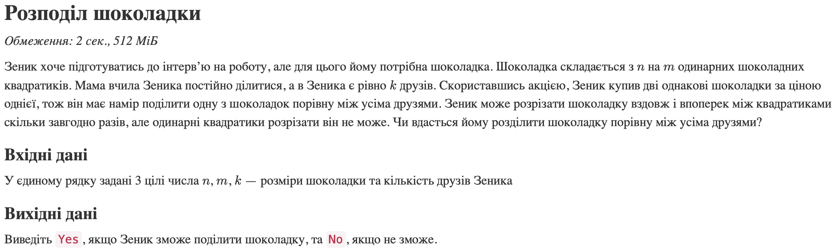
Рисунок 4 Умова Self Practice Task 1

#include <iostream>

int main () {
//оголошуємо змінні
int n, m, k;
//Введення значення змінних
std::cin >> n >> m >> k;
//перевіряємо чи вийде подлілити порівно, виводимо yes якщо вийде, no якщо не вийде
if ((n*m)%k == 0) {
std::cout << "Yes";
} else {
std::cout << "No";
}
}
Code 5 Self Practice Task 1
Посилання: https://github.com/artificial-intelligence-department/ai_programming_playground_2026/blob/epic_2_nazar_rositskiy/ai_11/nazar_rositskiy/epic_2/self_practice_algotester_task_1_nazar_rositskiy.cpp

Завдання №8.2 Practice# programming: Self Practice Task 2

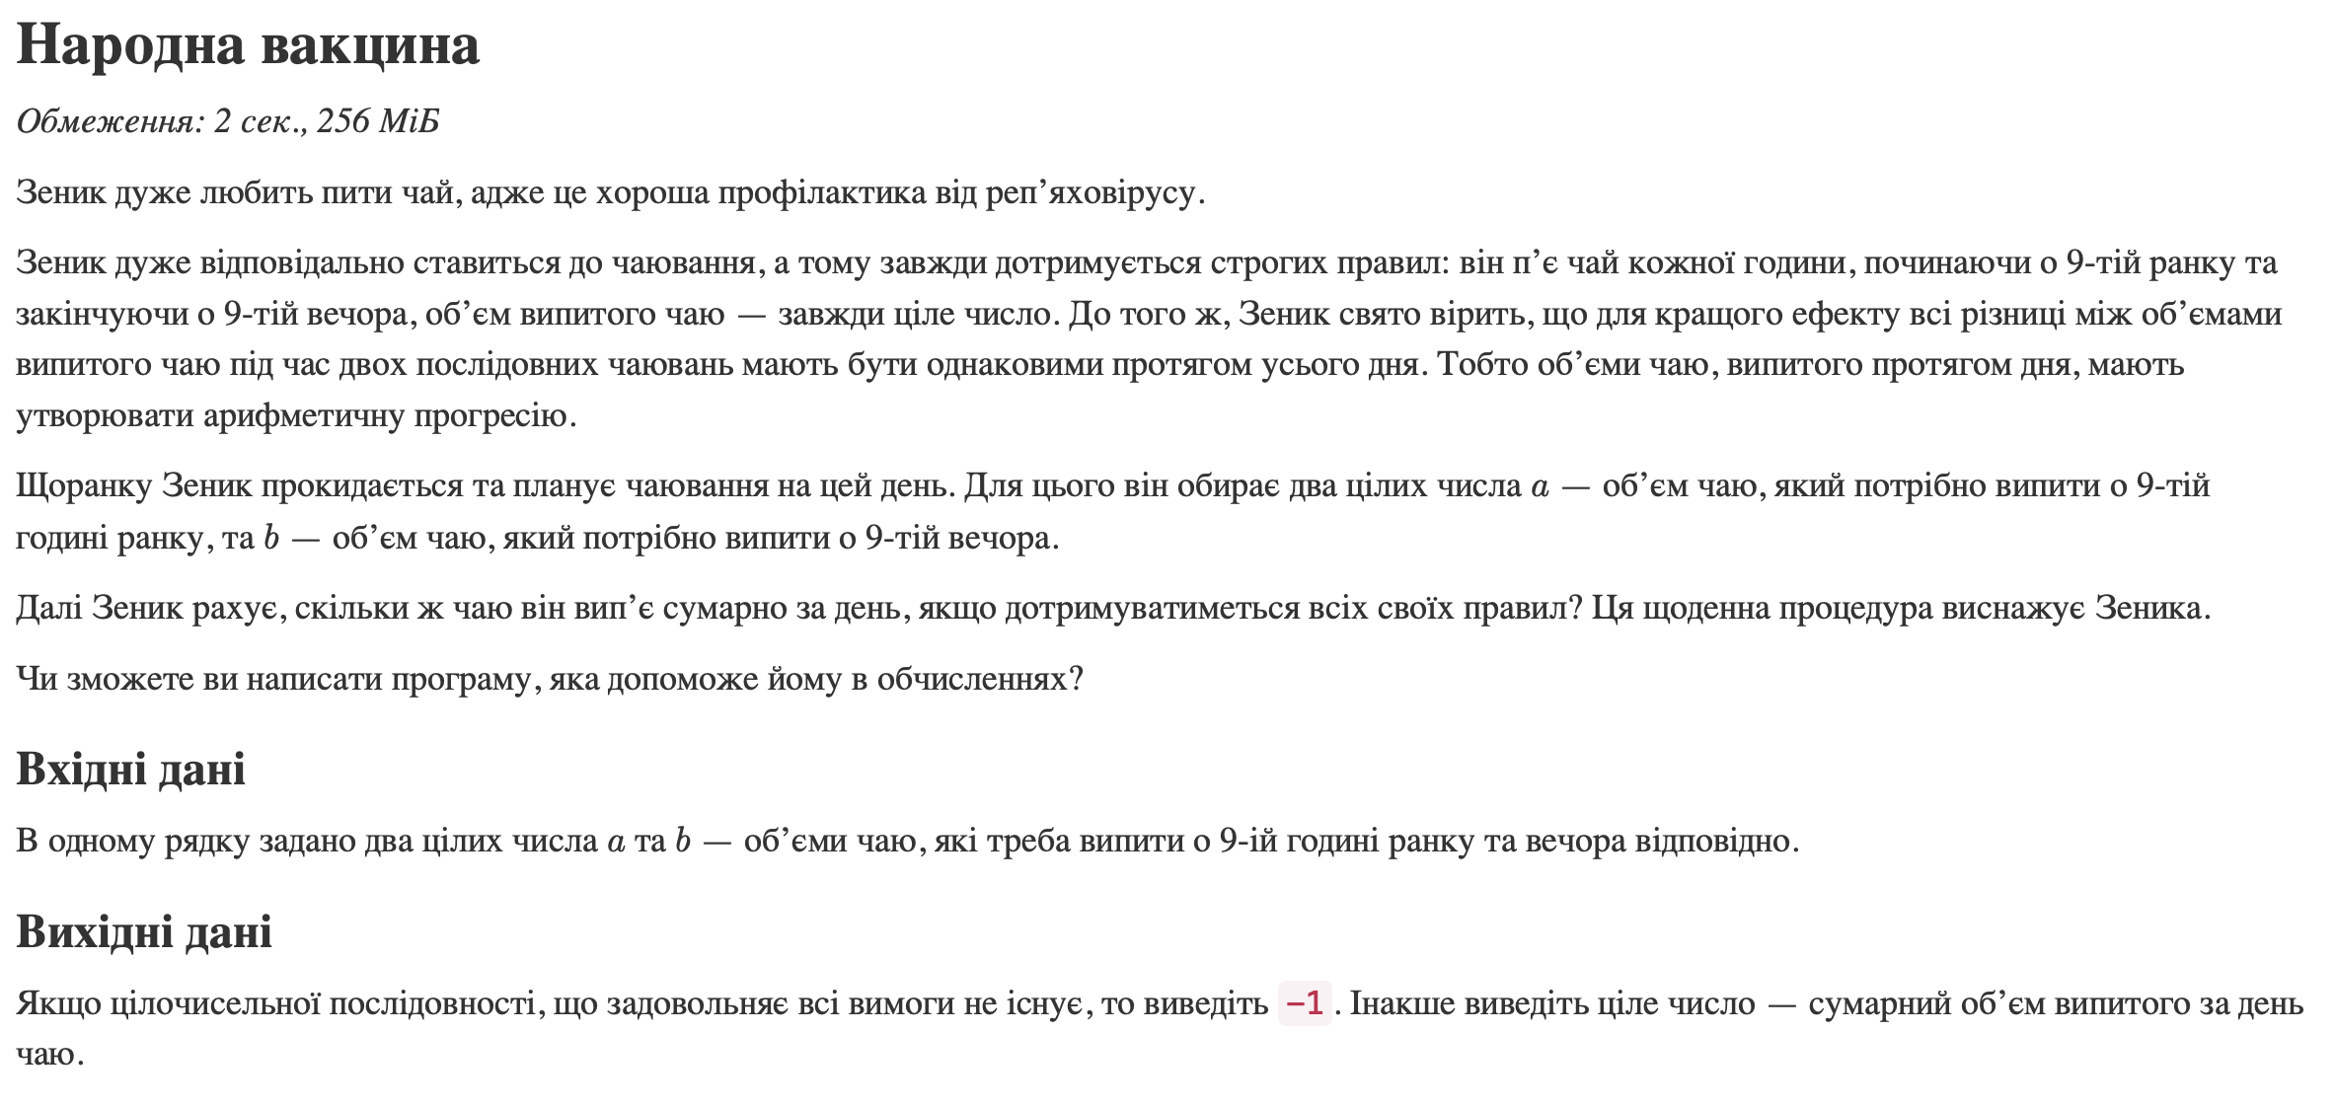
Рисунок 5 Умова Self Practice Task 2
#include <iostream>

int main(){
//оголошуємо змінні
long long a,b;
//введення змінних
std::cin >> a >> b;
//перевіряємо чи вийде поділити націло прийоми чаю протягом дня, якшо ні виводимо -1, якщо так то виводимо сумарну кількість випитого чаю за день
if((b-a)%12 != 0){
std::cout << "-1";
} else{
std::cout << (a+b)*13/2;
}
}
Code 6 Self Practice Task 2
Посилання: https://github.com/artificial-intelligence-department/ai_programming_playground_2026/blob/epic_2_nazar_rositskiy/ai_11/nazar_rositskiy/epic_2/self_practice_algotester_task_2_nazar_rositskiy.cpp

3. Результати завдань та пояснення
Завдання №3 Lab# programming: Lab 1 Task 1

Результат:
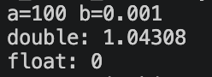
Рисунок 6 Результат Lab 1 Task 1
Пояснення:
Тип даних float має лише 32 біти точності (приблизно 6-7 знаків після коми), отже коли ми підносимо число b до 4 степеня при типі даних float число фактично стає нулем

В той же час double має точність 64 біти(це вже приблизно 14-15 знаків після коми), що дозволяє при піднесені b до 4 степеня не перетворити його в нуль

Звідси і витікає така різниця у фінальному результаті

Завдання №4 Lab# programming: Lab 1 Task 2

Результат:
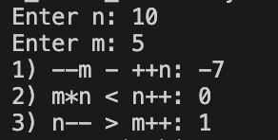
Рисунок 7 Результат Lab 1 Task 2

Пояснення:
На прикладі m = 5 n = 10
1)--m=m-1=4
++n=n+1=11
4-11=-7
n = 11 m = 4
2) m*n=11*4=44
n++=n+1=12
44 < 12 – неправдиве твердження отже відповідь 0
n = 12 m= 4
3)n--=n-1=11
m++=m+1=5
11>5 - правдиве твердження отже відповідь 1

Завдання №5 Lab# programming: Algotester Lab 1 Task 1:

Приклад роботи:
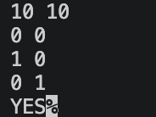
Рисунок 8 Результат Algotester Lab 1 Task 1

Рисунок 9 Результат тестування на Algotetster

Завдання №6 Experimental Exercises Activities - Binary Calculations:
- Завдання на калькуляції в двійковій системі:
- 1. Згенерувати в рандомайзері десяткове число y від 15 до 89
- 2. Згенерувати в рандомайзері десяткове число x від 15 до 89
- 3. Перевести y у двійкову систему числення
- 4. Перевести x у двійкову систему числення
- 5. Додати два двійкових числа x та y
- 6. Поділити отриману суму на менше згенероване число
- 7. Перевести результат ділення в десяткове число

1,2. Згенерувати в рандомайзері десятковi числa x,y від 15 до 89

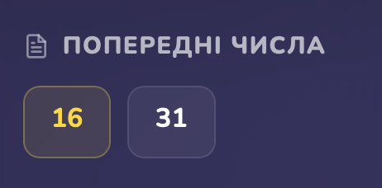
Рисунок 10 Два згенеровані випадкові числа

3. Перевести y у двійкову систему числення
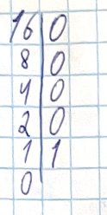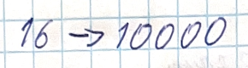
Рисунок 11 16 у двійковій системі
4. Перевести x у двійкову систему числення
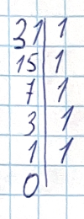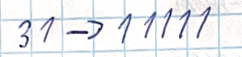
Рисунок 12 31 у двійковій системі
5. Додати два двійкових числа x та y
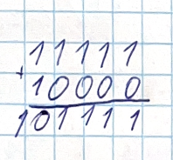
Рисунок 13 16+31 у двійковій системі
6. Поділити отриману суму на менше згенероване число
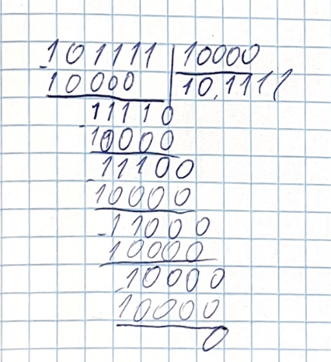
Рисунок 14 47/16 у двійковій системі

7. Перевести результат ділення в десяткове число
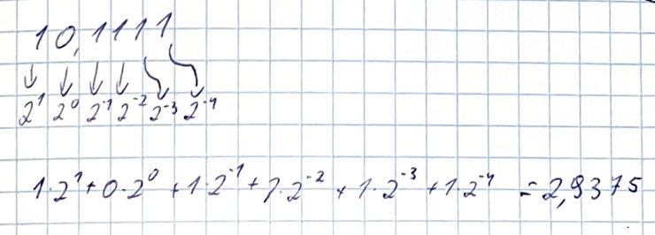
Рисунок 15 Переведення в десяткову систему

Завдання №7 Practice# programming: Class Practice Task
Приклад роботи програми:
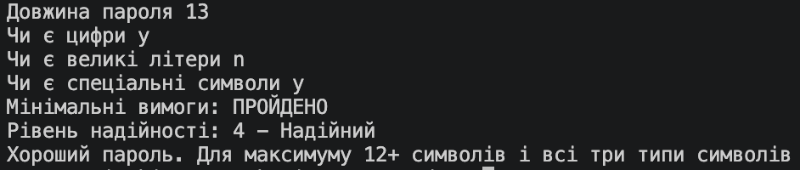

Рисунок 16 Результат Class Practice Task

Завдання №8.1 Practice# programming: Self Practice Task 1
Результат:
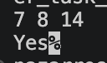

Рисунок 17 Результат Self Practice Task 1
Рисунок 18 Результат тестування на Algotetster

Завдання №8.2 Practice# programming: Self Practice Task 2
Результат:
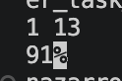

Рисунок 19 Результат Self Practice Task 2
Рисунок 20 Результат тестування на Algotetster

4. Кооперація з командою
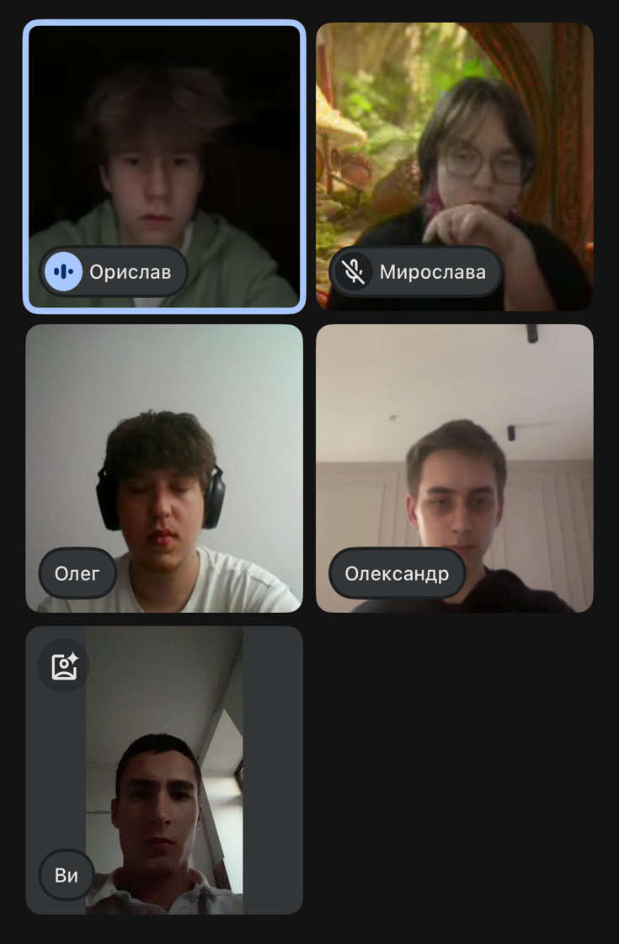
Рисунок 21 Зустріч з командою 30.09
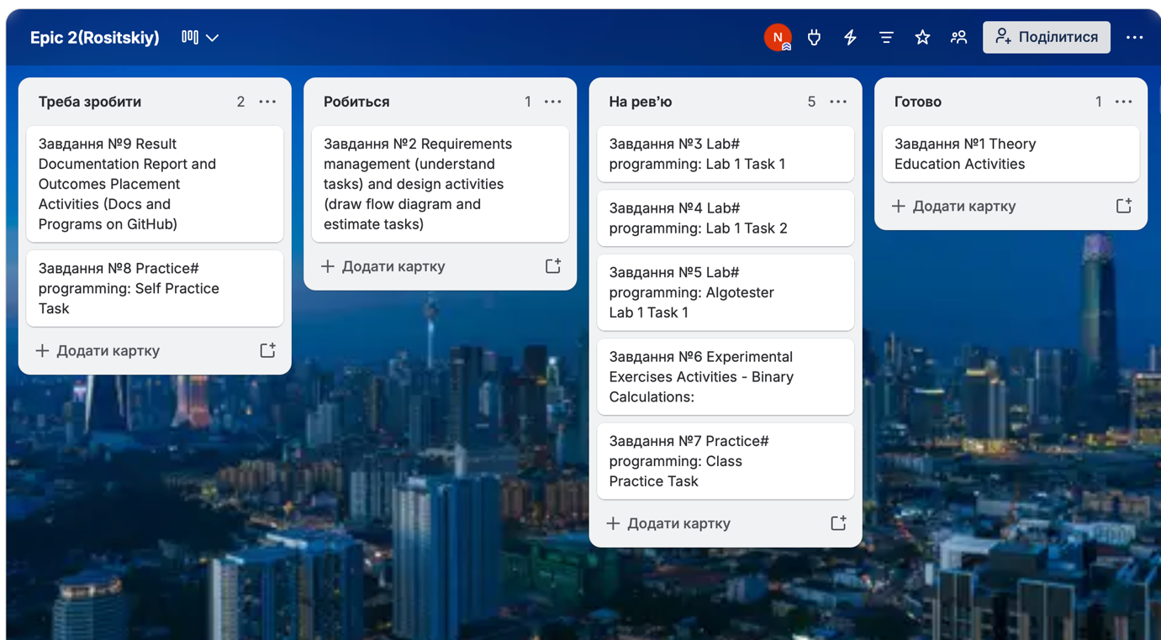
Рисунок 22 Прогрес в Trello 30.09

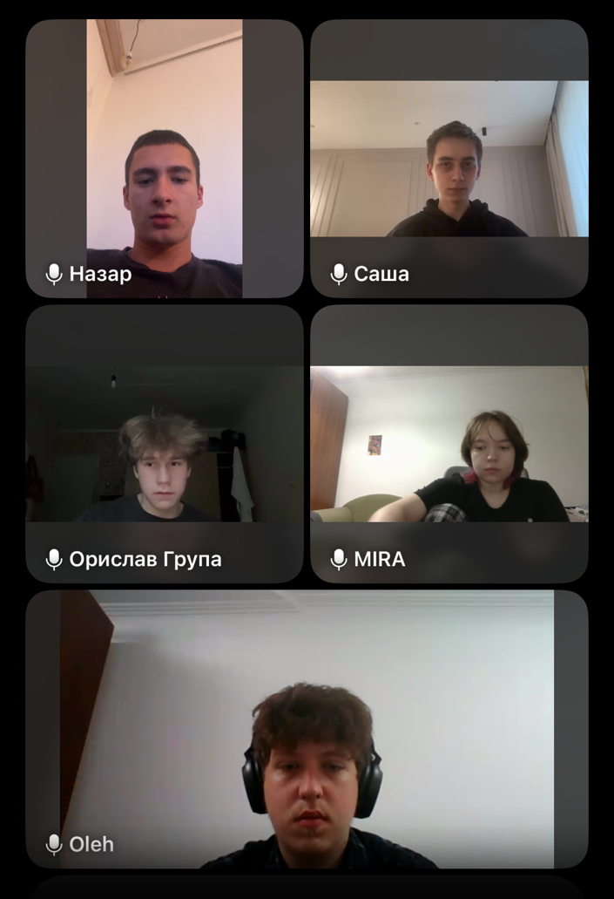
Рисунок 23 Зустріч з командою 01.10
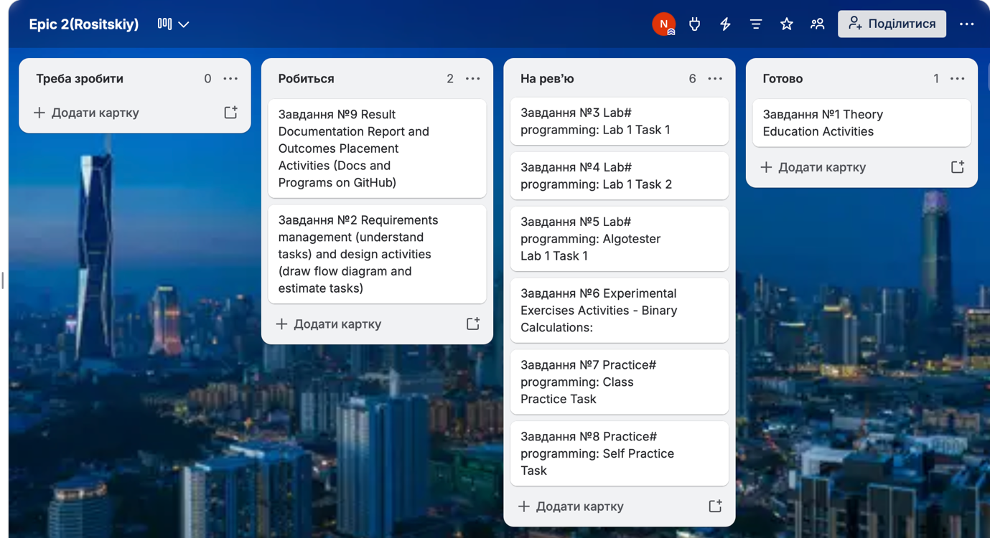
Рисунок 24 Прогрес в Trello 01.10

Висновок:
Я ознайомився з змінними, константами, типами даних, та розмірами типів даних; вивчив системи числення(зокрема двійковою); засвоїв принципи використання умовних і логічних операторів, базових операцій, вбудованих функцій с++, операцій введення-виведення даних та коментарів; набув практичних навичок у розробці лінійних і розгалужених алгоритмів.

